5. LEDa programazio bidez piztu eta itzali
ERRONKAK ETA EBAZPENAK

Erronka 1: LEDa etengabe piztu eta itzali begizta batekin
LEDa etengabe piztu eta itzaltzeko “beti” begizta bat erabiliko dugu. Hauek dira errepikatuko diren pausoak:
- LEDa piztu.
- Segundo bat itxaron.
- LEDa itzali.
- Segundo bat itxaron.

Soluzioa (Irakaslearentzat?)

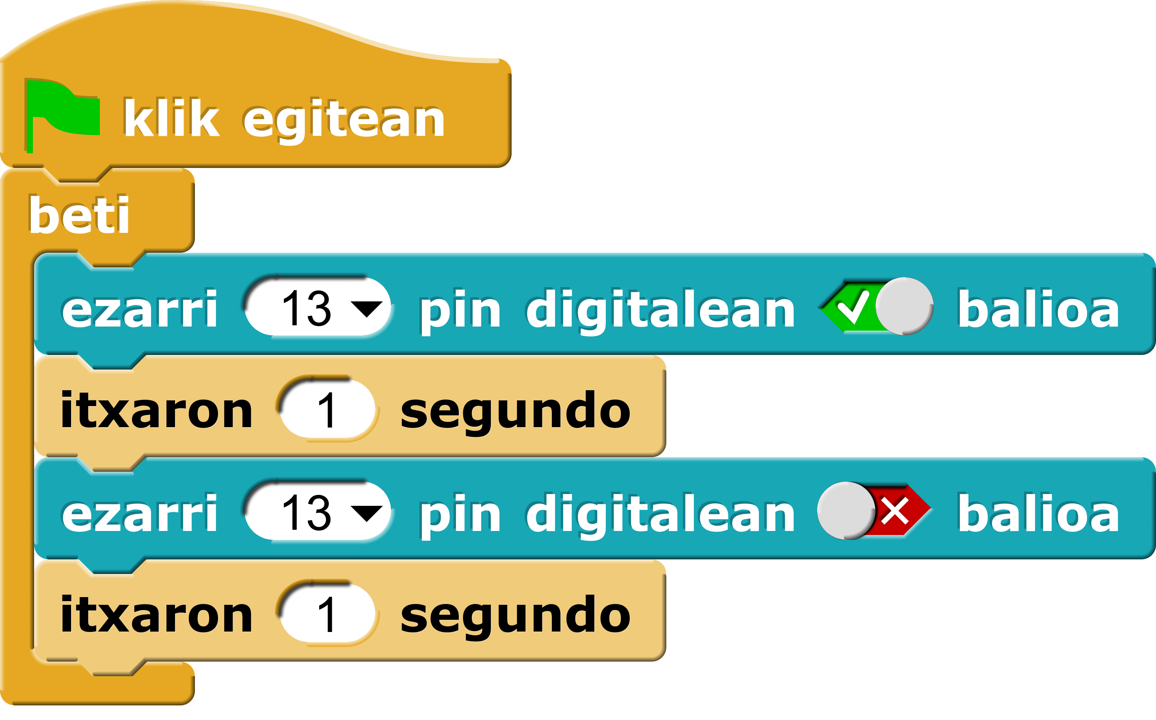

Erronka 2: Semaforoa
Materiala:
- Arduino plaka bat
- 2 hankako 3 LED: gorria, horia eta berdea
- Prototipo plaka bat
- 6 kable ar-ar
- 220 Ohm-eko 3 erresistentzia
- Snap4Arduino

Ariketa honetan ikasitakoa erabiliz jokabide hau duen semaforo bat sortu behar duzue:
- Argi gorriak 5 segundoz piztuta egon behar du.
- Ondoren, argi gorria itzali eta argi horia piztu behar da bi segundoz.
- Ondoren, argia horia itzali eta argi berdeak 5 segundoz piztuta egon behar du. Gero, argi berdea itzali behar da eta berriz ere argi gorria piztu eta zikloa errepikatu etengabe.

Oharrak:
- Arduinoak 3 GND konexio dauzka.
- Kontutan izan LED bakoitzak bere erresistentzia eduki behar duela, dakizuen bezala bestela hondatzeko arriskua baitago.

Soluzioa (Irakaslearentzat?)
Soluzio honetan pin hauek erabili direla suposatzen da:
- 13 -> LED gorria
- 12 -> LED laranja
- 11 -> LED berdea
Beste pin batzuk erabiltzen badituzue dagokion zenbakiak jarri beharko dituzue “ezarri x pin digitala on/off” blokeetan.
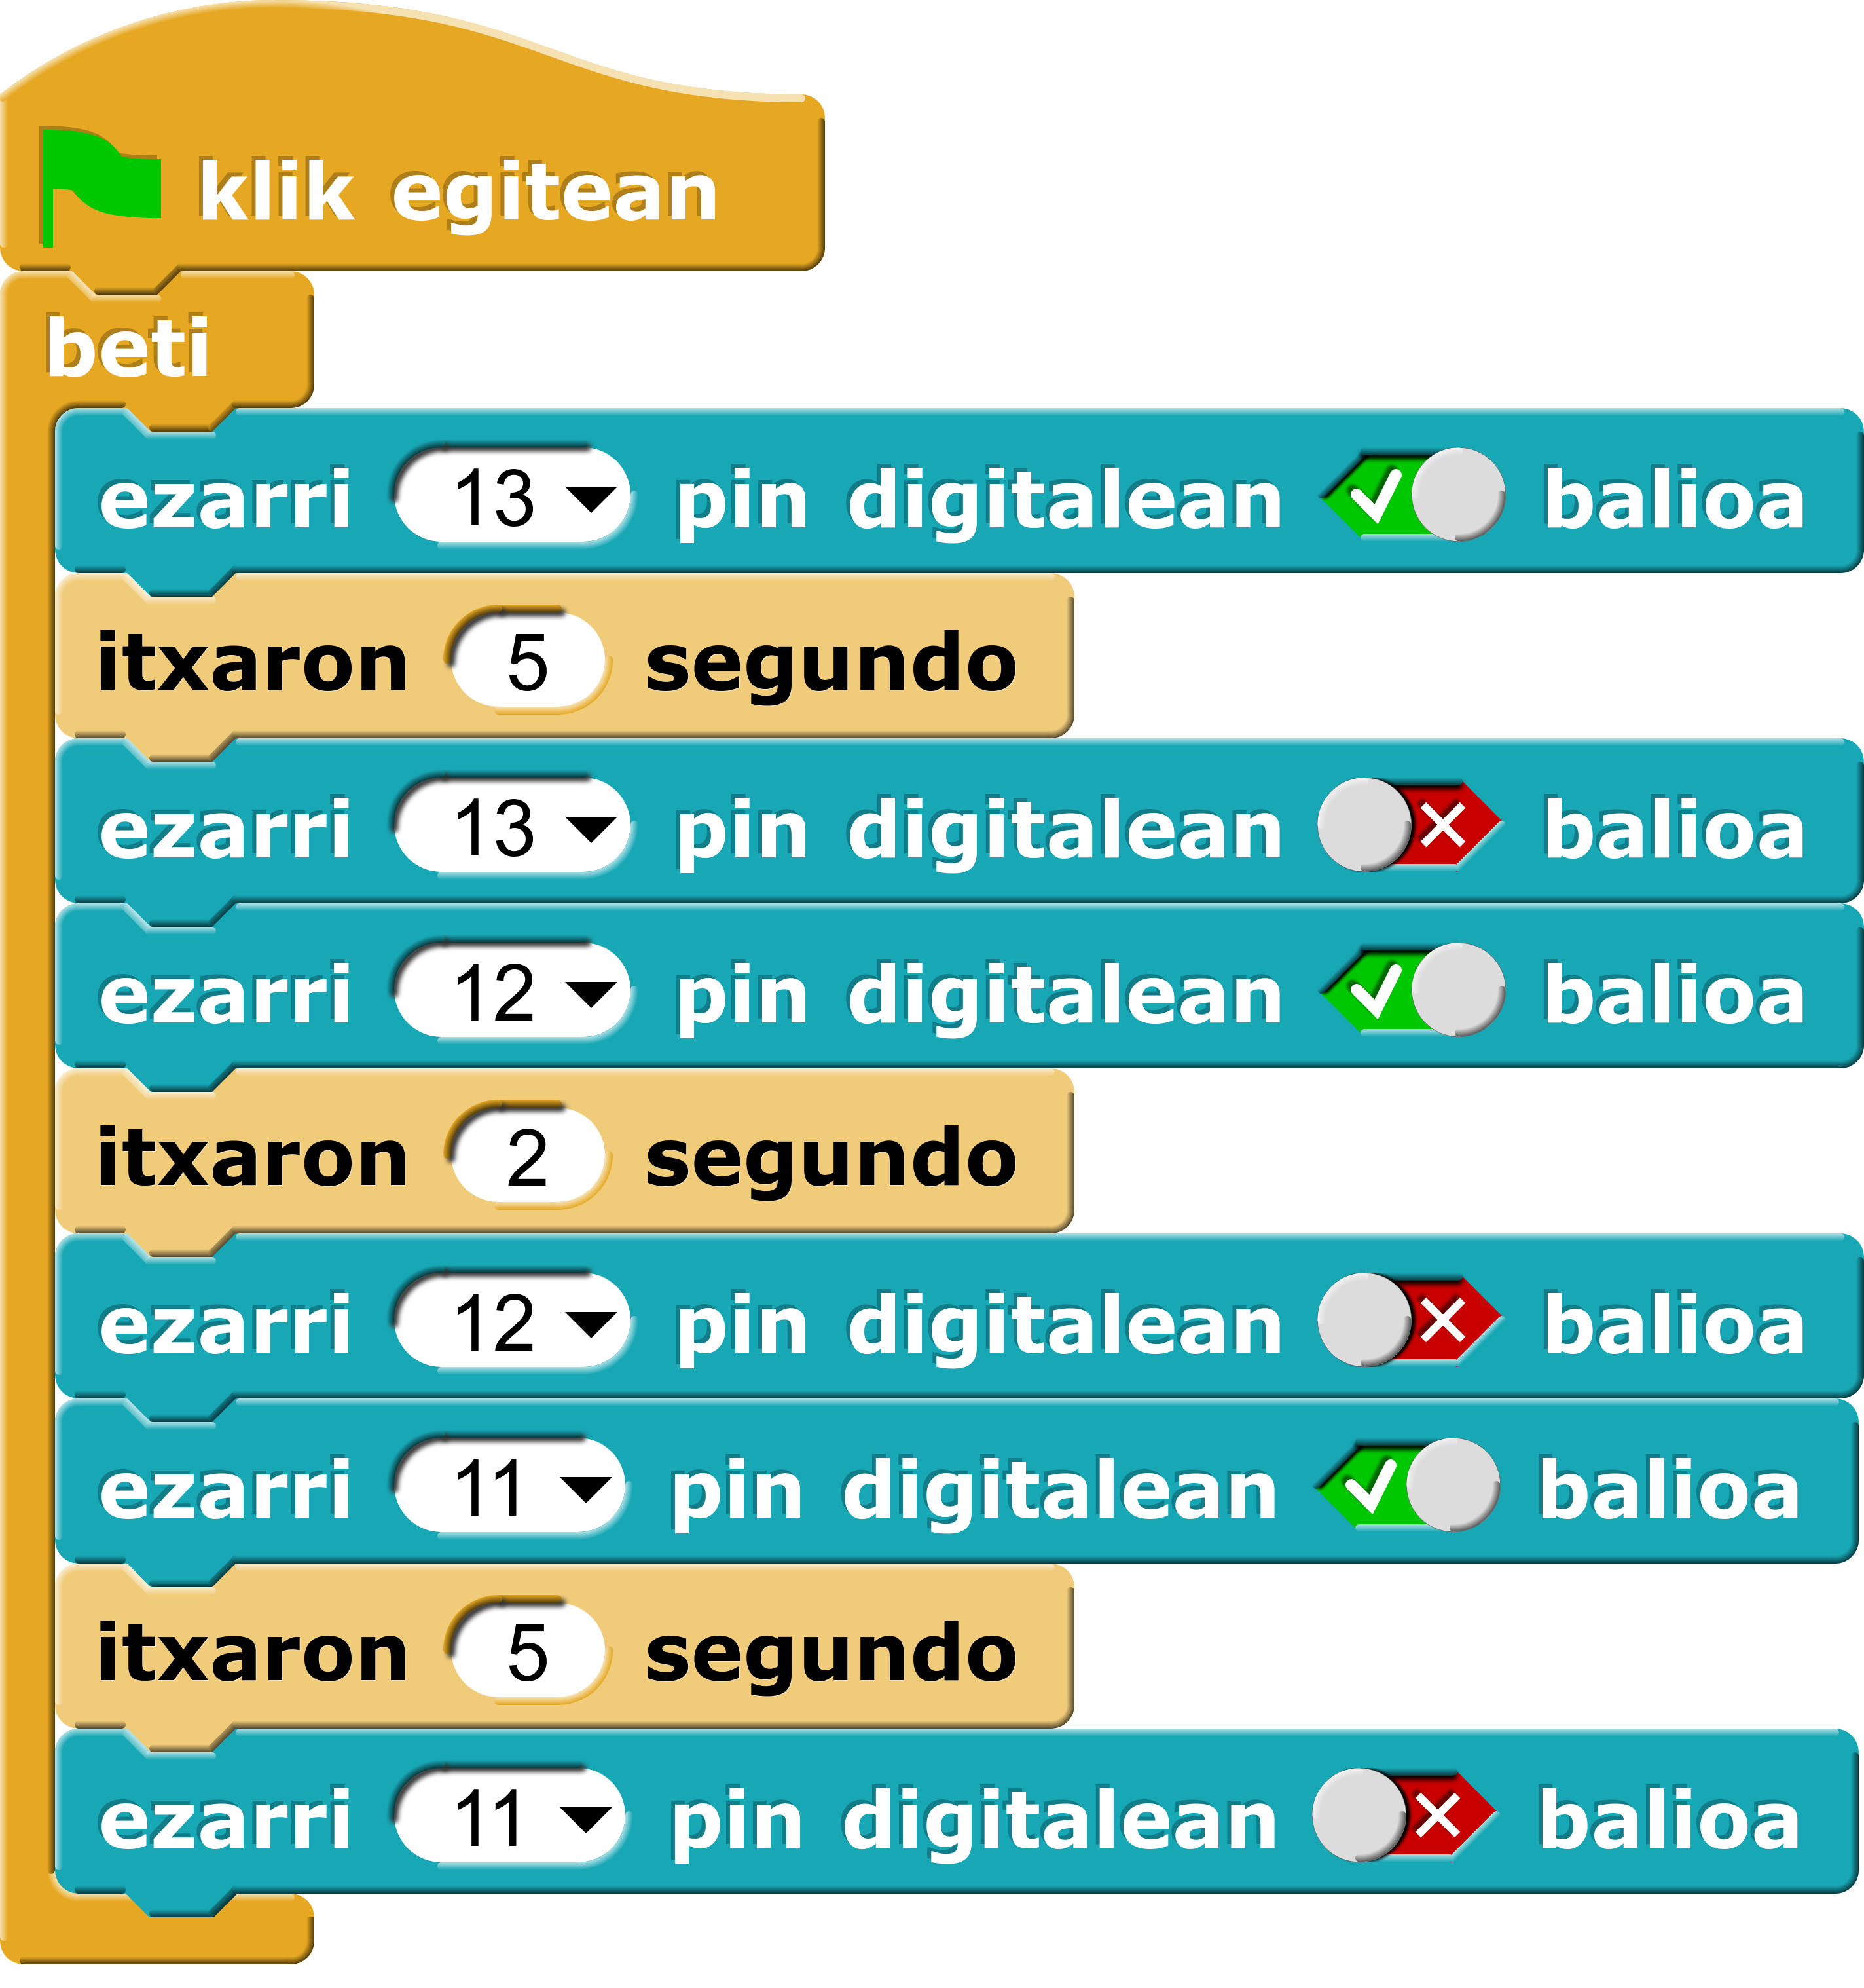

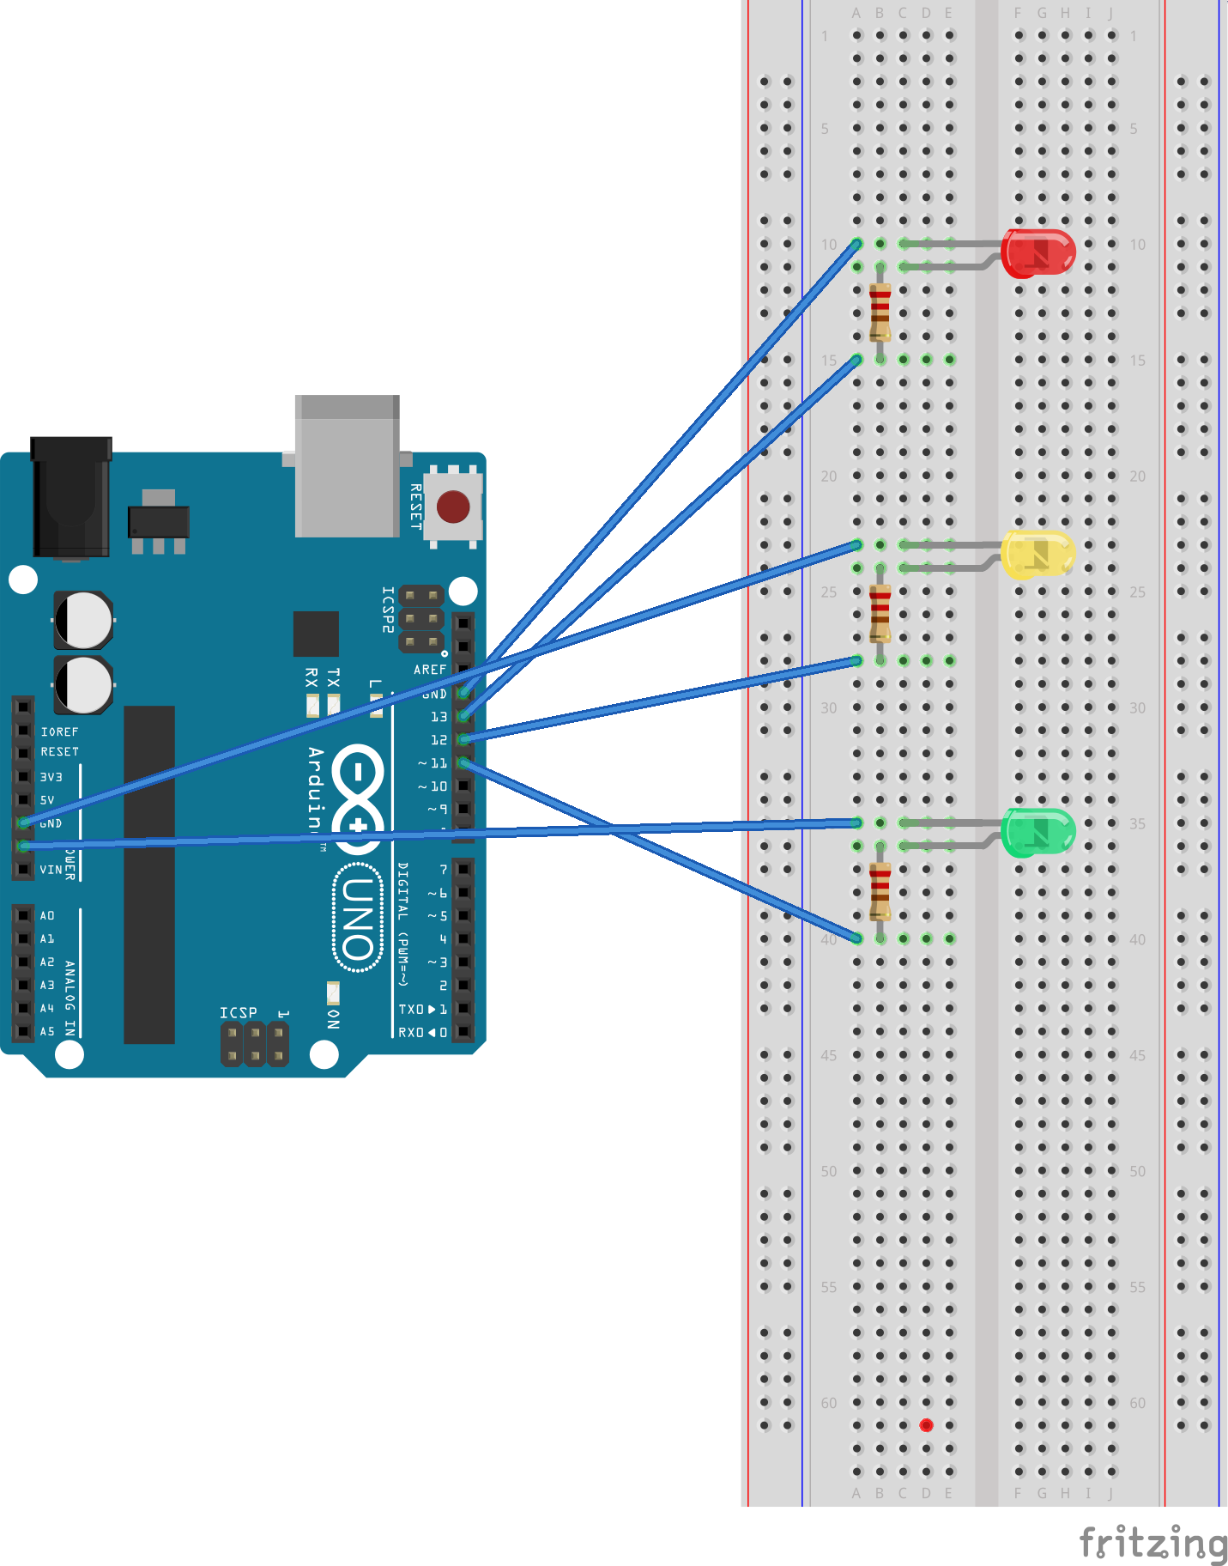

Arduinoak 3 GND pin dauzka baina zer egin dezakegu 4. LED bat gehitu nahi izanez gero?
LED guztiak GND bakarrera konektatu daitezke. Prototipo plaken aurkezpenean ikusi genuen bezala ezkerreko eta eskuineko 2 zutabeak elkarren artean konektatuta daude:

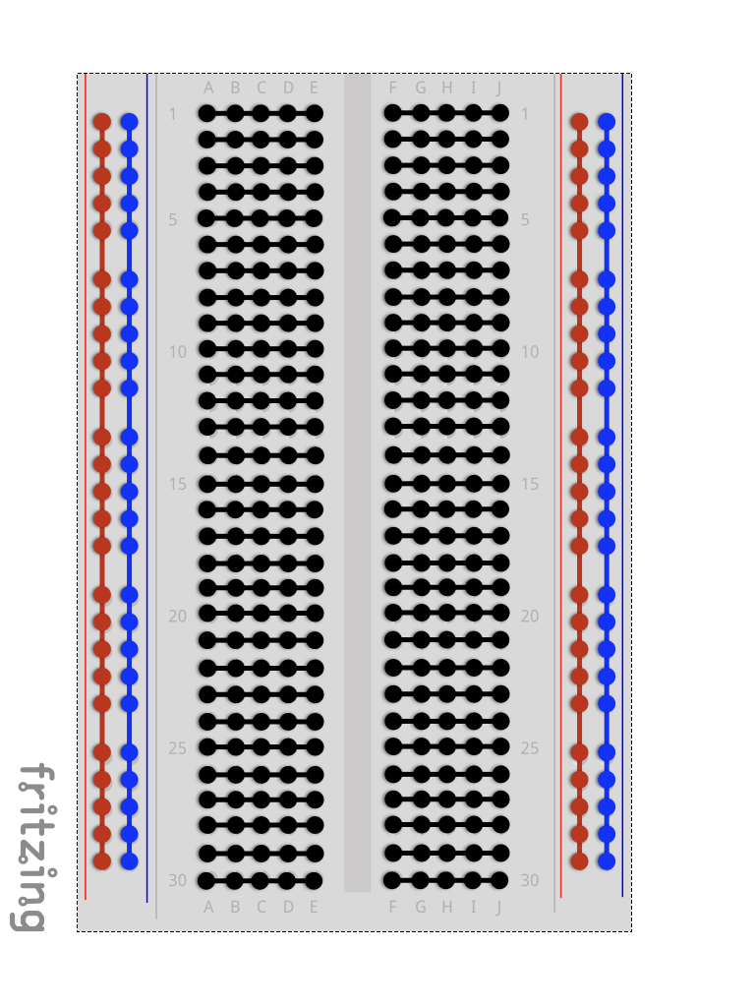

Hori kontutan izanda, 3 LEDetatik irteten diren kableak zutabe batera konektatu ditzakegu eta zutabe hori GND pin batekin lotu kable batekin. Horrela askoz txukunago geratzen da eta nahi izanez gero LED gehiago erabiltzeko aukera ematen digu. Hau oso erabilgarria da osagai asko dituzten prototipoetan.
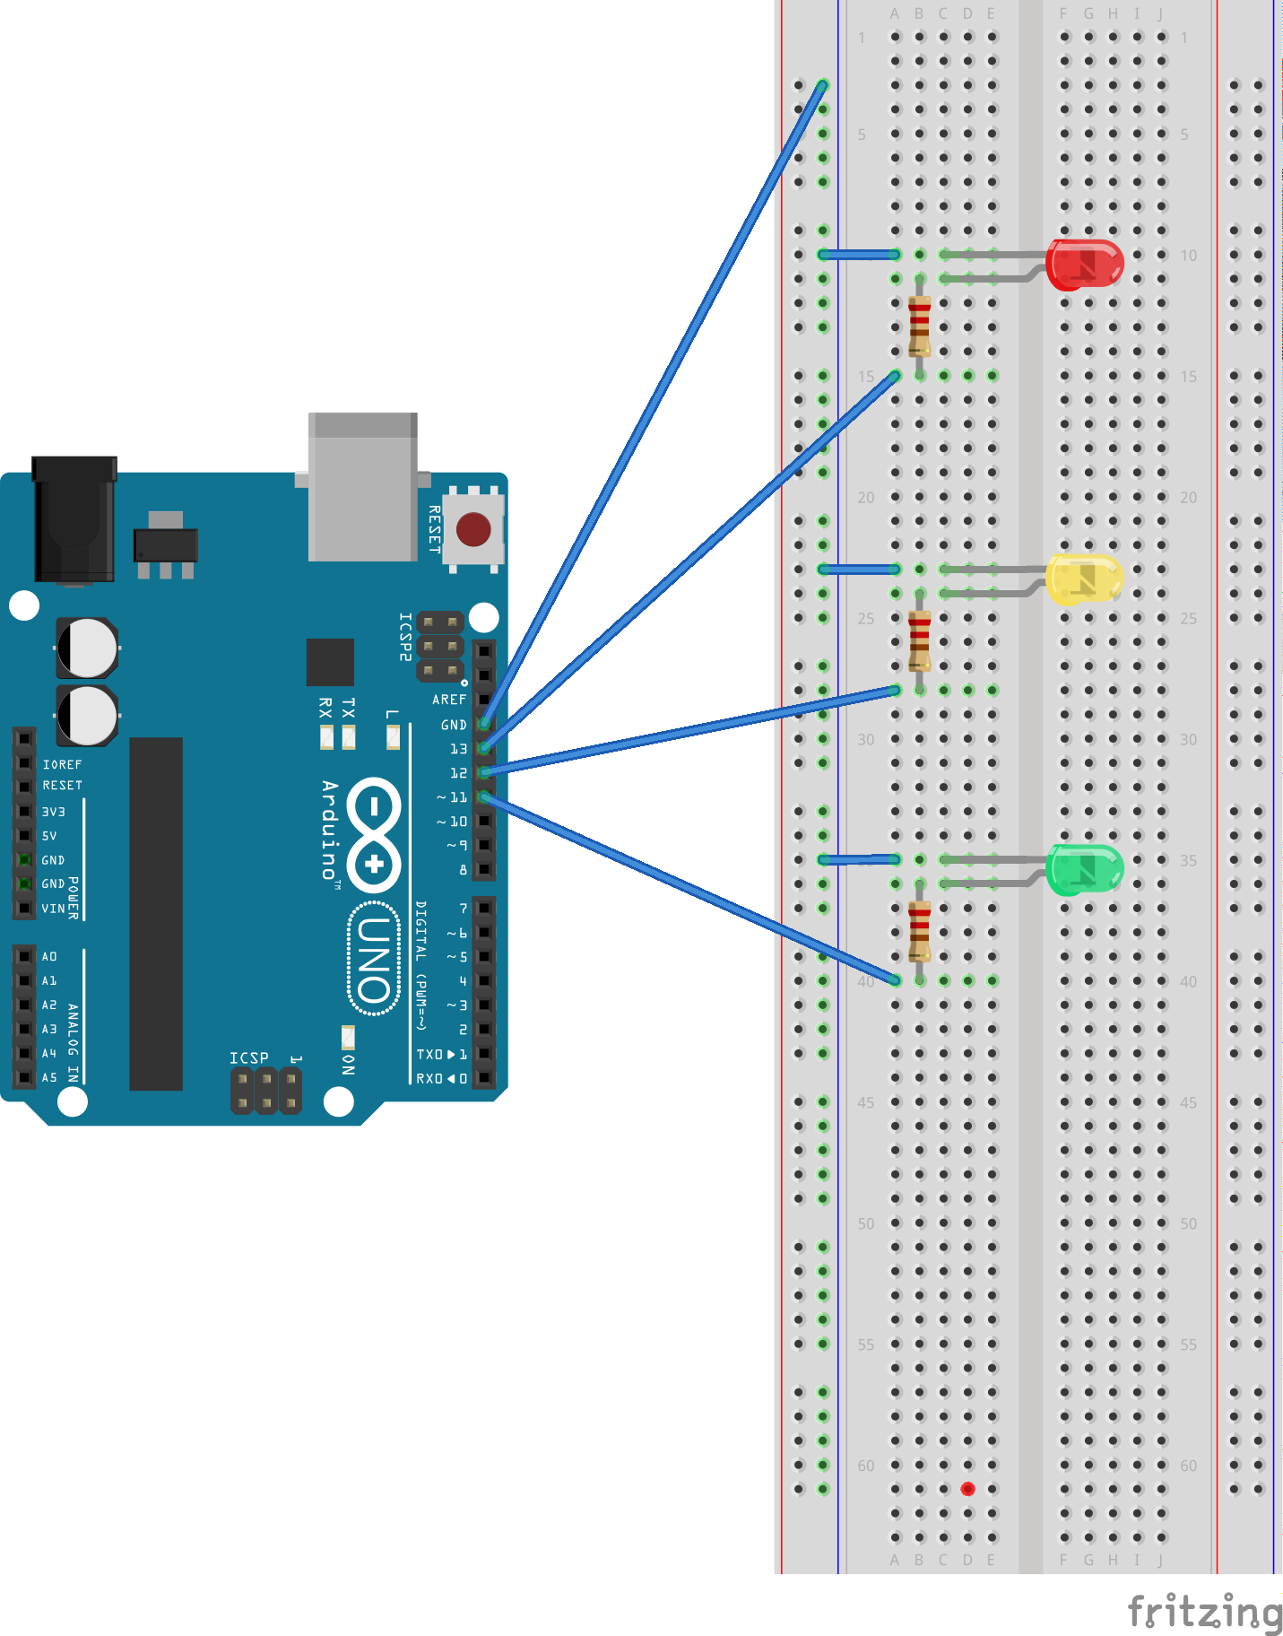

Erronka 3: Semaforoa keinuekin
Semaforoak kolore batetik bestera pasa aurretik argi-keinu batzuk egitea nahi dugu. Orain arte ikasitakoak konbinatuz egin daiteke baina nola?

Soluzioa (Irakasleentzat?)
Zirkuituari ez zaio aldaketarik egin behar. Semaforoa keinuekin sortzeko programaren adibide bat doa jarraian. Posible da ikasleek beste moduren batean egitea.

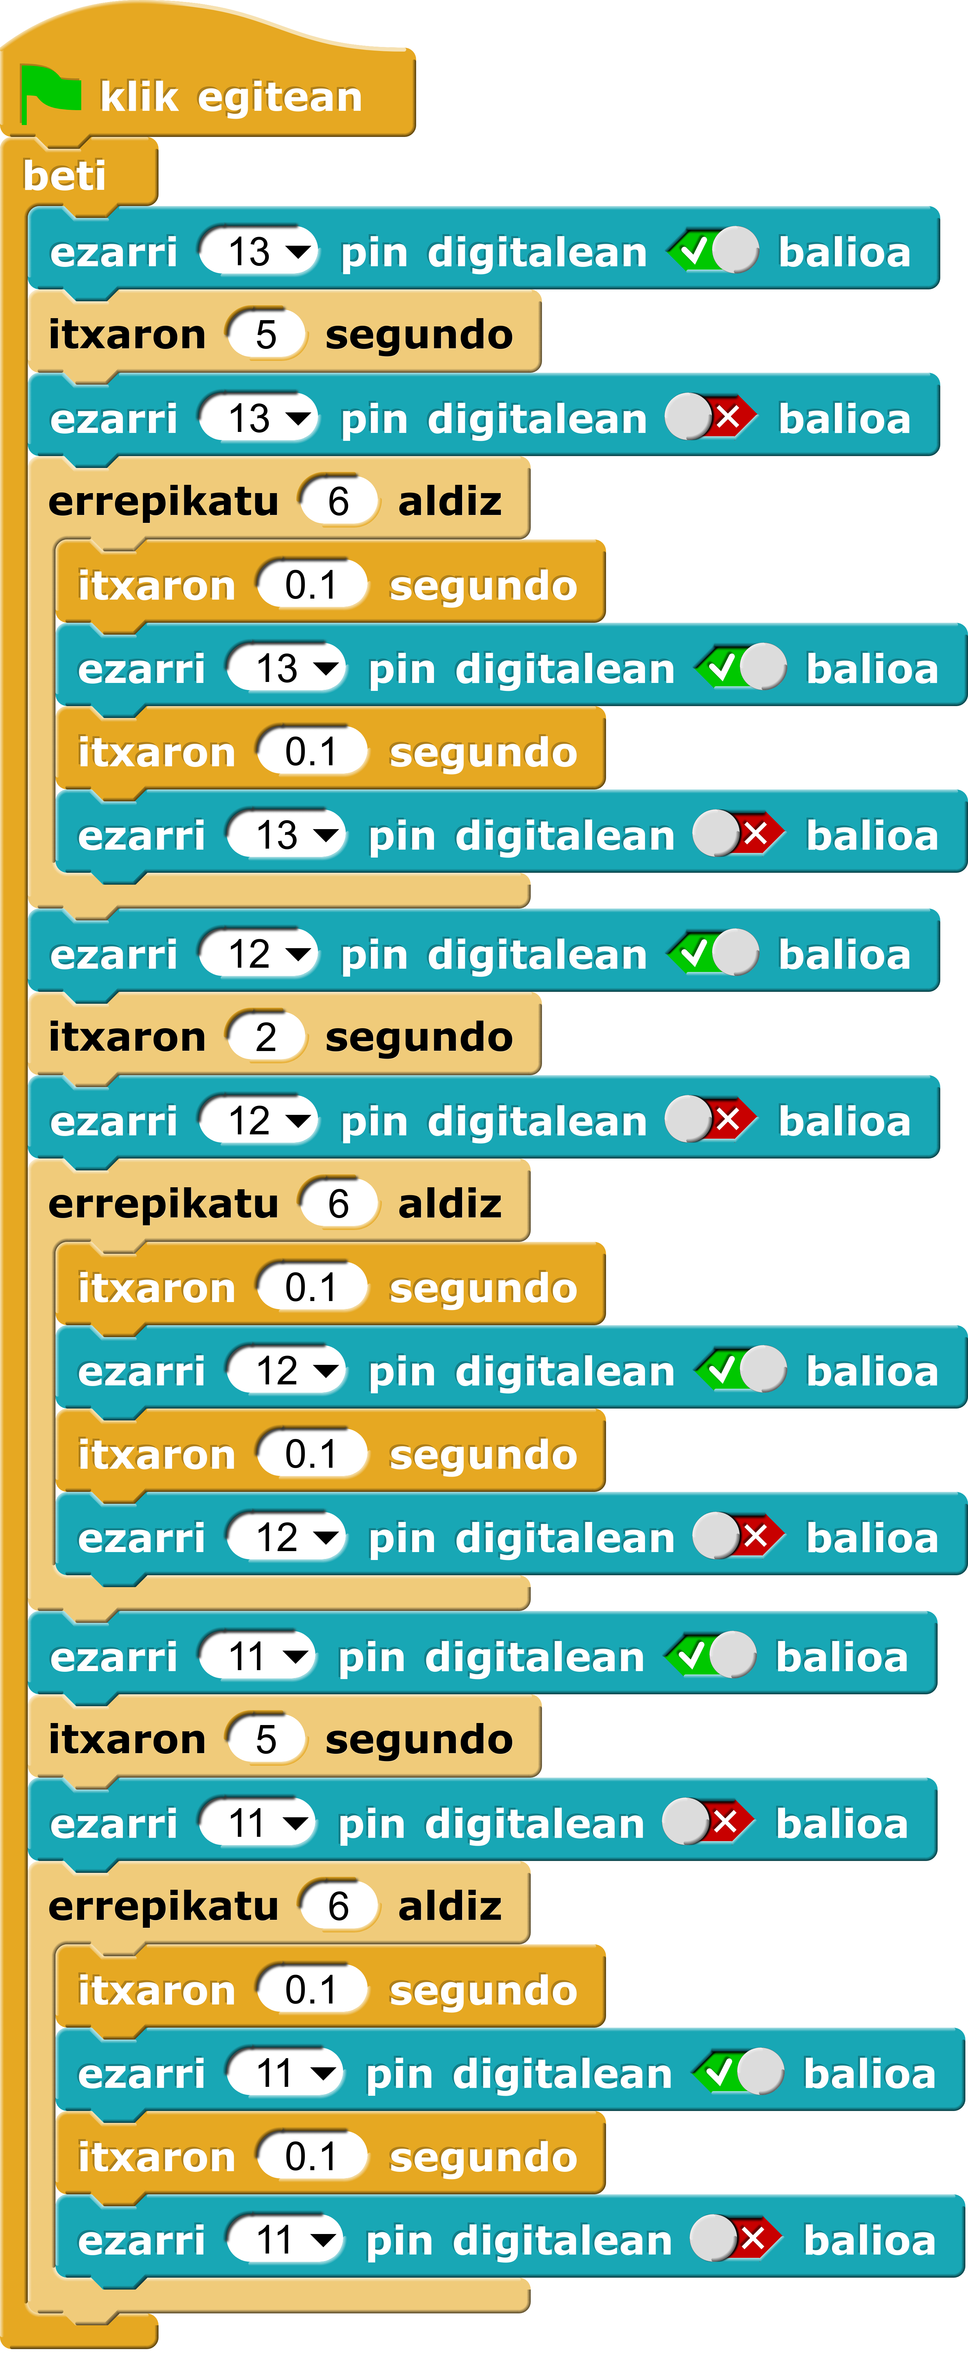
Lehen begiratuan konplikatua dirudi baina aurreko erronkako kodearen oso antzekoa da. Desberdintasun bakarra hurrengo argira pasa aurretik horrelako blokeak sartzea da:

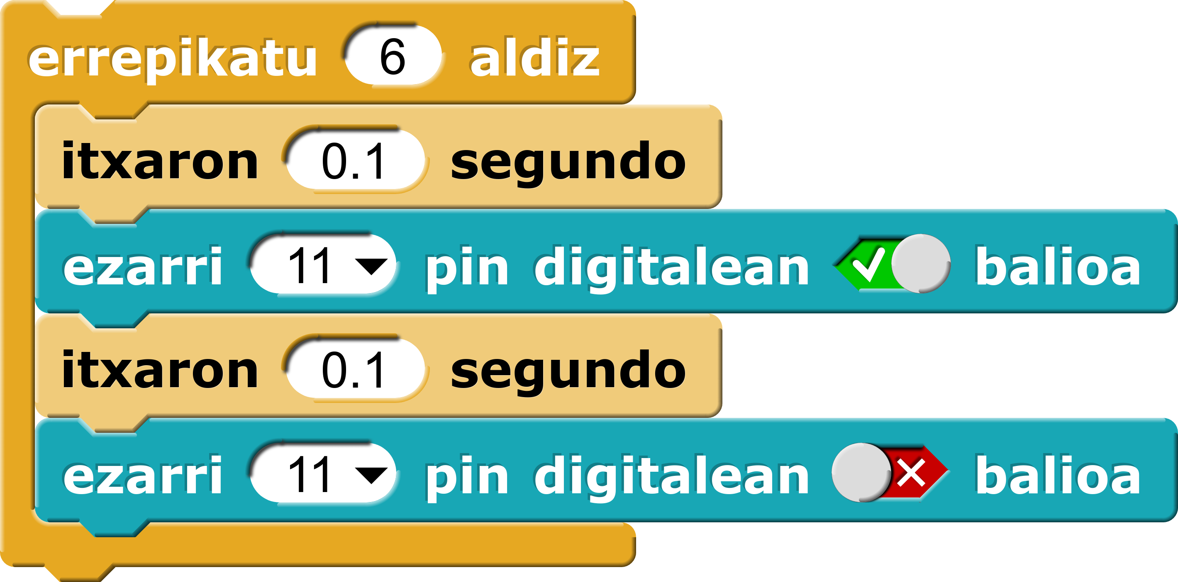
Dagokion LEDa, irudian adibidez 11 pinekoa, 6 aldiz 0,1 segundoz piztuta edukitzen dugu eta ondoren 0,1 segundoz itzalita edukitzen dugu. Horrek sortzen du argi keinukari efektua.

Erronka 4: Semaforoa keinuekin bloke pertsonalizatu bat sortuz
Aurreko erronkan semaforoaren kolore bakoitza pizten dugu x segundoz eta ondoren keinuak egiten ditu. Kode bera hiru aldiz erabiltzen dugu, kolore bakoitzarentzat aldatzen den bakarra pin zenbakia eta itxaron beharreko segundo kopurua dira.
Programazioaren oinarriak atalean ikusi genuen bezala horrelakoetan bloke pertsonalizatuak sortu daitezke. Bloke berri honek 2 balio jasoko ditu:
- Pin zenbakia. LEDa non konektatuta dago?
- Segundo kopurua. Zenbat segundoz piztu behar da dagokion argia?
Honelako bloke bat sortu nahi dugu:
Bloke hori erabiliz semaforo keinukariaren programa honela geratuko litzateke:
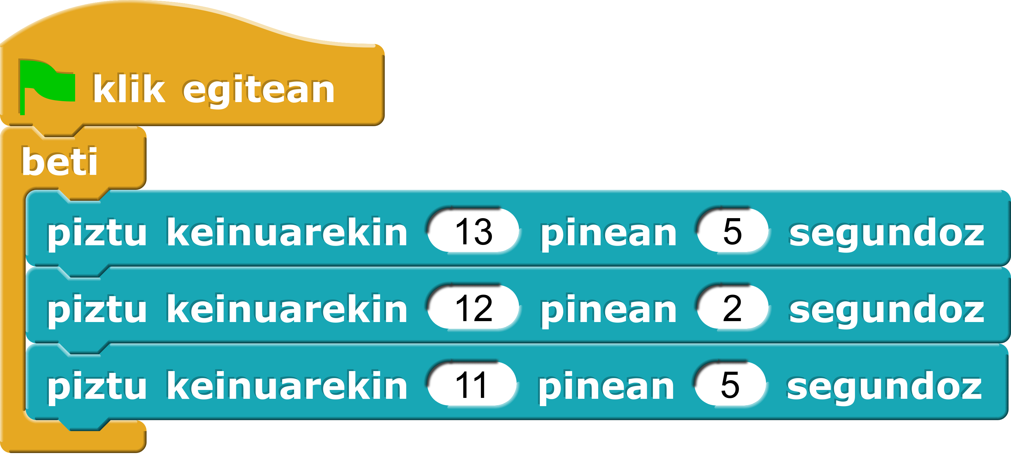
Askoz txukunago, ezta?
Nola egingo zenukete?

Soluzioa (Irakasleentzat?)
Hau da bloke pertsonalizatuaren kodea:
